13.04.22 р. 4 клас 

**Тема. Вдосконалення текстів через виділення кольором, шрифтами фрагментів тексту, окремих слів.**

**Очікувані результати:**

4 ІФО 3-2.5-5- отримує та порівнює відгуки на створений інформаційний продукт для вдосконалення проекту

# **Опрацюйте матеріал:**

Документи можуть набувати різноманітного вигляду. Добитися цього можна завдяки вмінням користуватися відповідними опціями форматування.

Окрему частину текстового документа називають **фрагментом**.

**Фрагментом тексту може бути** слово, рядок, абзац, довільна частина тексту.

Виділити текст можна за допомогою протягування миші. **Виділений фрагмент** фарбується кольором — як правило, синім. Для того щоб зняти виділення, достатньо клацнути за межами виділеного фрагмента.

Процес зміни зовнішнього вигляду тексту називають **форматуванням.**

Під час форматування об’єктів відбувається зміна властивостей цих об’єктів.

Форматування об’єктів текстового документа виконують за допомогою спеціальних команд контекстного меню; кнопок стрічки **Основне**.

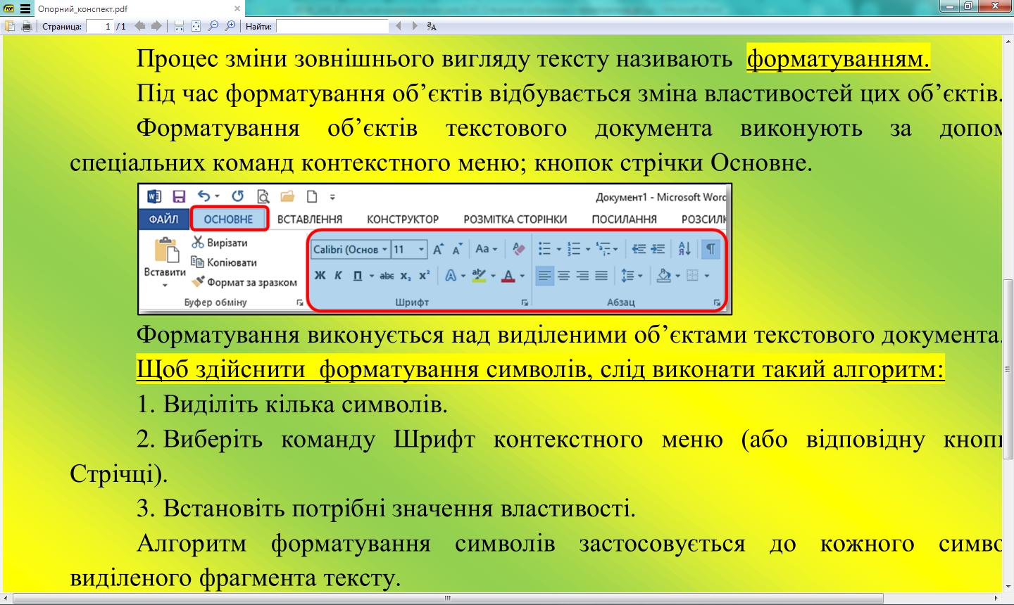

**Форматування** виконується над виділеними об’єктами текстового документа.

**Щоб здійснити форматування символів, слід виконати такий алгоритм:**

**1.** Виділіть кілька символів.

**2.** Виберіть команду Шрифт контекстного меню (або відповідну кнопку на

Стрічці).

**3.** Встановіть потрібні значення властивості.

Алгоритм форматування символів застосовується до кожного символу з

виділеного фрагмента тексту.

**Для змінення зовнішнього вигляду тексту:**

**1.** Виділи фрагмент тексту.

**2.** Вибери відповідну кнопку для роботи з виділеним фрагментом тексту.

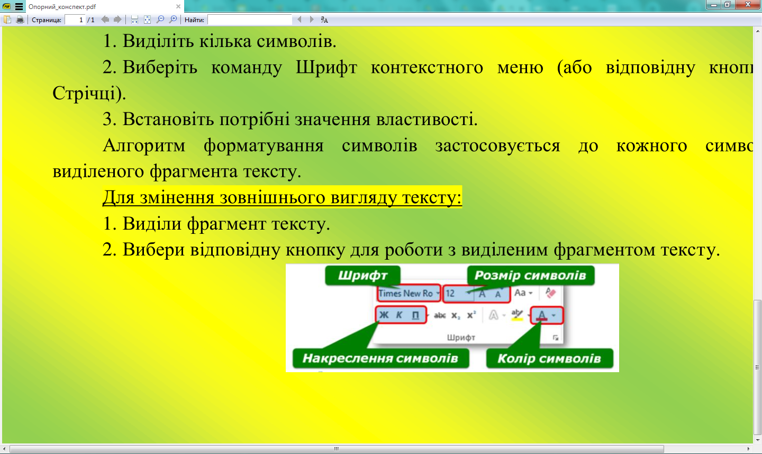

**Перегляньте презентацію за посиланням нижче:**

<https://drive.google.com/file/d/1FNgz_zgpeCK74XzlRmqKVFOUCc5kXRBg/view>

**Перевірте себе:**

<https://learningapps.org/watch?v=p7r83k6ek19>

<https://learningapps.org/watch?v=pjntoakpj19>

http://learningapps.org/watch?v=p4uj7idrc01

**Виконайте завдання:**

Створити документ за зразком, який відображений на останньому слайді презентації